2013年陕西省中考试题
物理与化学
物理部分
满分70分
一、选择题（共15小题，每小题2分，计30分．每小题只有一个是符合题意的）
1、下列物态变化中，需要吸热的是（ ）
A．山林中雾的形成 B．路面上的水结冰
C．河面上冰雪的消融 D．窗户玻璃上冰花的形成
2、西安浐灞国家湿地公园里，水泊点点，碧水云影，柳枝摇曳．关于公园里的自然现象，下列分析正确的是（ ）
A．水中的“白云”，是光的折射形成的
B．花香四溢，说明了分子在不停的运动
C．摇曳的柳枝，相对于地面是静止的
D．湿地能影响周边的气温，主要是因为水的比热容小
3、下列税法中正确的是（ ）
A．航天器返回舱外表面的材料，具有良好的耐高温性和隔热性
B．热值越大的燃料，燃烧时放出的热量越多
C．原子内电子、质子、中子是均匀分布的
D．太阳系、银河系、地球、月球是安空间尺度由大到小排序的
4、下列说法中，防止惯性带来危害的是（ ）
A．通过拍打衣服，除去它上面的浮灰
B．投掷铅球时，球脱手后仍能继续向前运动
C．迅速向下撞击斧子木柄的把手端，斧头就能套紧在木柄上
D．行驶中的车辆之间保持一定距离
5、关于足球运动中涉及到的物理知识，下列分析正确的是（ ）
A． 足球鞋底凹凸不平，是为了增大对地面的压力
B． 踢出去的足球，不受脚的作用力
C． 足球撞击球门柱并被弹回的过程中，足球没有发生形变
D． 足球下落过程中，它的重力势能不变
6、下列做法，可能造成触电事故的是（ ）
A．使用测电笔辨别火线或零线时，手接触笔尾金属体
B．切断电源后，进行电路维修
C．家用电器失火，立即用水扑灭
D．放风筝时，远离高压电线
7、关于下列四个实验的认识中，正确的是（ ）
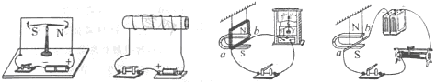
A．实验现象说明电流周围存在磁场
B．通电螺线管右端为S极
C．实验研究的是通电导体在磁场中受到力的作用
D．实验研究的是电磁感应现象

8、图示为我省某高校学生设计的一款小夜灯，它的一侧是太阳能电池板，白天接受阳光照射，晚上给另一侧高效节能的LED灯板提供电能．关于小夜灯中所应用的物理知识，下列说法不正确的是（ ）
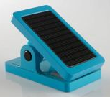
A．太阳能是可再生能源
B．太阳能电池板将电能全部转化为内能
C． LED灯的发光物体是由半导体材料制成的
D．LED灯将电能转化为光能的效率比白炽灯高

二、填空与作图题（共6小题，计19分）
9、（2分）提示：在（1）、（2）两小题中选做一题，只按（1）小题计分．
（1）如图-1，皮划艇有静止变为运动，起运动状态改变的原因是 ；浆对水的作用力方向向后，水对桨的作用力方向 ．
（2）如图-2是收割麦子的镰刀，刀刃锋利可以增大刀刃对麦秆的 ；刀刃对麦秆的作用力与 的作用力是相互的．
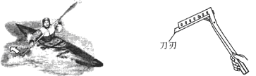
图-1 图-2
10、（2分）图示中，有一款内置微型“GPS”（全球卫星定位系统）的专用鞋，当穿着它离开指定的区域时，鞋中的“GPS”便会自动发出使用者所在的位置信息．该信息被卫星接收后再发送到手机．此过程中由 波传递信息，传播速度约为 ．
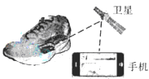
11、图示为国际空间中上宇航员通过悬浮水珠成像的情景．图中水珠相当于 镜，所成的像为倒立、 的 像．生活中雨该水珠这一成像原理相同的光学仪器有 （写出一种即可）．
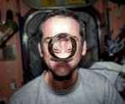

12、（4分）小华测的一个熟鸡蛋的质量是57.5，体积为55，起密度为 （计算结果保留两位小数）．她将熟鸡蛋浸没在水中后，熟鸡蛋下沉，下沉过程受到
的浮力 （选填“变大”、“变下”或“不变”）．欲使熟鸡蛋悬浮，可向水中加
（选填“水”、“酒精”或“浓盐水”）．当熟鸡蛋悬浮时，液体密度 熟鸡蛋的密度．
13、（3分）图示的起重机将重为的货物匀速提升10，它的电动机做功，起重机匀速提升货物做的有用功为 ，机械效率为 ．对于实际机械，机械效率总小于100％的原因是 ．
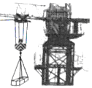

14、（4分）（1）图-1为揭开井盖的示意图，O为支点，请在图-1中画出拉力的力臂．
（2）在图-2中，画出光线SA经水池壁反射后的反射光线和该反射光线射出水面后折射光线的大致方向．
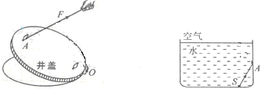
图-1 图-2

三、实验与探究题（共3小题，计19分）
15、（4分）安要求完成填空．
（1）图-1所示，体温计的示数为 ℃．
（2）图-2所示，读取液体体积时，正确的实视线方向是 （填写相应字母）．
（3）图-3所示，该实验能探究出并联电路电流的特点是 ．
（4）图-4所示，在探究物体动能的大小与什么因素有关的实验中，通过比较小球推动木块 反映小球动能的大小．
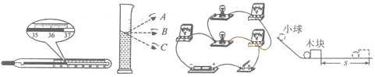
图-1 图-2 图-3 图-4
16、（8分）有三个阻值不同的完好电阻、和，小华想利用图-1电路测量的阻值．
（1）测量电阻的实验原理是
（2）根据图-1，用笔画线替代导线，将图-2实物图连接完整．
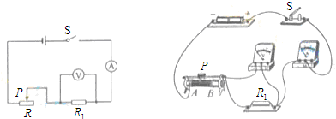
图-1 图-2
（3）正确连接实物电路图后，开关S闭合前应将滑片P置于 ；
闭合开关S后，小华发现，无论怎样移动滑片P，电压表和电流表都有示数且不变．经过检查各元件连接正确，故障应是滑动变阻器 （选填“断路”或“短路”）．
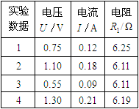
（4）为使的测量结果准确，需要获得多组
两端电压值及通过的电流值．在不改变电源的
情况下，小华利用、替代滑动变阻器获得
了四组数据，如右表．她的具体做法是

．
（5）被测电阻的阻值为 ．
17、（7分）物理兴趣小组的同学利用图示装置，探究反射声音的强弱与充当反射面的材料是否有关．他们将发声的闹铃置于纸筒A内，将充当反射面的材料置于O处，通过纸筒B倾听反射的铃声强弱．
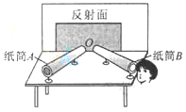
（1）保持纸筒A和纸筒B的位置 ，只改变充当反射面的材料，让同一为同学倾听反射声音的强弱，实验结果如下表．
反射面材料 | 大理石 | 玻璃板 | 木板 | 棉布 | 毛巾 | 海绵
反射声音的强弱 | 最强 | 强 | 强 | 较强 | 弱 | 几乎听不到
（2）分析实验结果可以得出：在其他条件相同时，反射声音的强弱与充当反射面的材料 ．你还可以得出的结论是 （写出一条即可）．
（3）实验结果表明，玻璃板和木板反射声音的强弱无法分辨，有同学认为可能是人耳对声音强弱的分辨能力不够造成的．对此，请你提出一个改进的措施或方法 ．
（4）类比光的反射，你认为利用该装置还能研究的问题时
（写出一条即可）．
（5）如果利用声音的反射现象，测量声音在空气中的传播速度，应选择表中的
作为反射面效果最好．

四、综合题（共2小题，计16分）
18、（8分）“擦窗机器人”的质量为2，它的“腹部”有吸盘．当擦窗机器人的真空泵将吸盘内的空气向外抽出时，它能牢牢地吸在竖直玻璃上．（取）
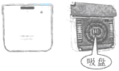
（1）当擦窗机器人在竖直玻璃板上静止时，若真空泵继续向外抽气，则擦窗机器人受到的摩擦力 （选填“变大”、“变小”或“不变”）．
（2）吸盘与玻璃的接触面积为，若吸盘在此面积上对玻璃的压强为，则吸盘对玻璃的压力是多大？
（3）擦窗机器人以0.1的速度匀速竖直向下运动8s，它所受重力做的功是多少？重力做功的功率是多大？
19、图示为某种家用电热水器工作电路的简化图．表中为其三种加热模式的相关参数．
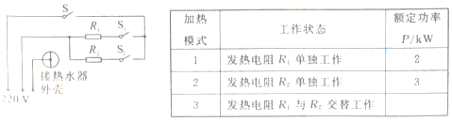

（1）该电热水器的插头应接入 孔插座．
（2）若该电热水器按“加热模式1”连续正常工作10min，通过发热电阻的电流是多少？产生的热量是多少？（计算结果保留两位小数）
（3）若该电热水器连续正常工作15min，消耗电能0.55．通过计算说明该电热水器采用了哪种加热模式．
2013陕西中考化学试卷
第Ｉ卷（选择题 共30分）
可能用到的相对原子量：H-1 O-16 Cl-35.5 Zn-65
一，选择题（共15小题，每小题2分，计30分。每小题只有一个选项是符合题意的）
9.下列有关实验现象描述不正确的是
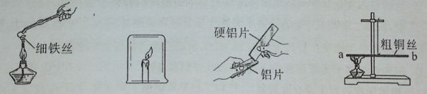
- 细铁丝在空气中剧烈燃烧 B. 蜡烛逐渐熄灭
C. 铝片上有划痕 D. 冷却后粗铜丝b端略上升
10.两会期间，中央领导提出“陕西要推进绿色、循环、低碳发展”的要求，下列做法不符合这一要求的是
A. 加强废旧金属的回收利用
B. 支持用煤火力发电
C.推广使用甲醇汽油
D.城市道路定期酒水，降低空气中PM2.5的含量
11.小勇同学根据已有的化学知识，向家人提出了下列建议，其中不合理的是
A.用燃烧闻气味的方法鉴别棉纤维和真丝
B.用加热煮沸的方法降低水的硬度
C.胃酸过多时，可服用适量的小苏打
D.用煤炉取暖时，为防止热量散失，应紧闭门窗
12.对于下列几种化学符号，有关说法正确的是
A.表示物质组成的化学式有①④⑤
B.④中数字“5”表示五氧化二磷中有5个氧原子
C.表示阳离子的有②③
D.⑤中氯元素的化合价为-1
13.雅安地震发生后，为确保大灾之后无大疫，灾区使用了大量的消毒剂ClO₂。工业上制取ClO₂的原理之一是：2NaClO₃+4X===2NaCl+2ClO₂+Cl₂↑+2H₂O。下列有关说法正确的是
A.上述反应属于复分解反应
B.ClO₂中氯元素和氧元素的质量比为1：2
C.X的化学式为HCl
D.上述反应的生成物都是由分子构成的
14.下列相关知识的对比分析正确的是
A.石墨和金刚石均属于碳的单质，所以二者性质完全相同
B.水的三态变化和空气的热胀冷缩虽然分子间的间隔都发生了改变，但分子本身没有改变，所以二者属于物理变化
C.乙醇和甲苯燃烧产物均为CO₂和H₂O，所以二者元素组成一定相同。
D.铝和铁均属于比较活泼的金属，所以二者都易锈蚀
15.下列实验能达到实验目的的是
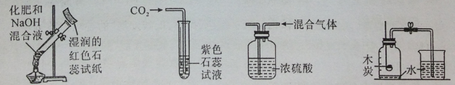
A.鉴别两种化肥NH₄Cl和KNO₃
B.检验二氧化碳
C.除去氧气中的水蒸气
D.探究空气中氧气的含量

第Ⅱ卷（非选择题 共90分）
二、填空及简答题（共5小题，计19分）
16.（3分）Ⅰ、Ⅱ两小题只选做一题，如果两题全做，只按题计分。
Ⅰ.节假日外出旅游是许多人喜爱的一种休闲方式。
（1）旅游时，多数人喜欢携带轻便而摔的塑料水，塑料属于 （填序号）。
①合成材料 ②金属材料 ③复合材料
（2）为防止旅途皮肤意外擦伤感染，常备有碘酒，碘酒中和溶剂是 。
（3）在野外饮用含有一定悬浮物的水时，可用干净的棉纱口罩罩住水杯口，再经过口罩将水倒入杯中，这个操作属于物质分离中的 （填操作名称）。

Ⅱ.陕西洛川被称为“苹果之乡”。苹果中富含多种对人体健康有益的物质，苹果酸和维生素C就是其中的两种。
（1）可用 来测定某种苹果汁的酸碱度。
（2）人体若缺乏维生素C易患 （填序号）。
（3）为使苹果树茎叶茂盛。果实硕大，增强抗旱能力，可以施用的一种化肥是 （填序号）。
①NH₄NO₃ ②K₂SO₄ ③(NH₄)₂HPO₄

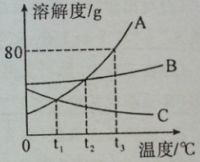
17.（4分）下图是A、B、C三种固体物质的溶解度曲线图，请结合图示回答下列问题：
（1）t₂℃时，A、B、C三种物质的溶解度大小关系是 。
（2）t₃℃时，将30gA物质加入到50g水中，充分溶解后，所得溶液是 <填“饱和”或“不饱和”>溶液。
（3）室温下，将盛有A的饱和溶液的试管放入盛水的烧杯中，再向烧杯内的水中加入一定量的并NH₄NO₃并搅拌，试管内可以观察到的现象是 。
（4）将t₁℃时A和C的饱和溶液同时升高一定温度后，所得溶液中溶质的质量分数的大小关系是 。

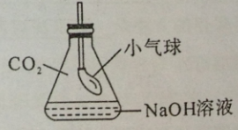
18.（3分）许多化学反应都伴随着明显的现象。但也有一些观察不到明显现象。请回答下列问题：
（1）向FeCl₃溶液中滴加NaOH溶液，出现的明显现象是 。
（2）CO₂与NaOH溶液的反应无明显现象。为证明二者发生了反应，小红同学设计了如右图所示的实验。向一盛满CO₂气体的锥形瓶中注入一定量的NaOH溶液，迅速塞紧橡皮塞（胶塞中插有一下端系小气球的玻璃管）。然后振荡锥形瓶，会观察到小气球逐渐胀大，其主要原因是 。
（3）盐酸与NaOH溶液的中和反应也无明显现象，为证明二者确实发生了化学反应，在向NaOH溶液中滴加盐酸前，应先向NaOH溶液中滴入少许 。

19.（5分）随着人们生活水平的不断提高，汽车已走进千家万户。制造汽车要用到含铜、铁、铝等成分的多种金属材料。
（1）在汽车电路中，经常用铜作导线，这是利用了铜的 性。
（2）车体多用钢材制造。其表面喷漆不仅美观，而且可有效防止与 接触而生锈。
（3）工业上用CO还原赤铁矿冶炼金属铁的化学方程式为 。
（4）在实验室中探究铝、铜的金属活动性顺序，除铝、铜外，还需要用到的试剂是 。（填一种即可）

20.（4分）海边盛产贝壳，其主要成分为CaCO₃，以贝壳和纯碱为原料，生产烧碱的简要工艺流程如下：
请回答下列问题：
（1）A的化学式是 。
（2）写出步骤③发生反应的化学方程式 。
（3）在工业上，熟石灰可用于生产烧碱。在农业上，它的一种用途是 。

三、实验及探究题
21.（5分）下图为某化学实验小组同学设计的制备氧气及探究可燃物燃烧条件的实验装备图。请回答下列问题:
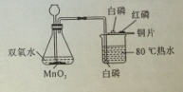
(1)锥形瓶中发生的化学反应方程式为＿＿＿＿＿＿＿ ，收集氧气可采取的方法是 ＿＿＿＿＿（写一种即可）。
（2）实验时，可观察到铜片上白磷燃烧而红磷未燃烧，说明可燃物燃烧需要满足的一个条件是 。将锥形瓶中生成的氧气通入烧杯并与杯底白磷接触时，观察到的现象是 。

22.（7分）小鹏与小明做完酸、碱、盐相关性质实验后，很感兴趣地把稀硫酸、氢氧化钠溶液和碳酸钠溶液混合一起，看到有大量气泡生成。他们对反应后溶液中溶质的成分很好奇，请你与他们一起进行探究。
【提出问题】反应后溶液中溶质的成为是什么？
【猜想假设】猜想①Na₂SO₄、Na₂CO₃ 猜想②Na₂SO₄、Na₂CO₃、NaOH
猜想③Na₂SO₄、H₂SO₄、Na₂CO₃ 猜想④Na₂SO₄、 H₂SO₄
猜想⑤Na₂SO₄
上述猜想中，你认为不合理的是猜想＿＿（填序号）。
【实验探究】⑴小鹏取少量该溶液于试管中，向其中滴加无色酚酞，发现溶液颜色无变化，据此，他认为猜想⑤是正确的。你认为他的结论是＿＿（填“合理”或“不合理”）的，理由是 。
⑵小明向盛有少量氧化铜粉末的试管中加入适量该溶液，振荡，溶液变蓝。该反应的化学方程式是 。
【实验结论】根据上述实验探究，你认为猜想＿＿＿（填序号）是正确的。
【拓展应用】工厂与实验室的酸性废水必须处理至中性再排放，这样做的意义是 （答一点即可）。

四、计算与分析题（5分）
23.（5分）为测定某盐酸中溶质的质量分数，小荣同学取该盐酸样品50g，向其中加入过量锌粒，完成反应后收集到0.3g氢气，请完成下列计算与分析：
⑴计算该盐酸中溶质的质量分数。
⑵小荣将测定结果与盐酸试剂瓶标签上所标的相关信息（浓盐酸、溶质的质量分数为35%）进行对比，发现标签上溶质的质量分数与实际测得的值不符（实验过程无误），你认为原因可能是 。

物理参考答案：
CBADB CAA
9.（1）受到力的作用；向前．
（2）压强；麦秆对刀刃．
10. 电磁；．
11. 凸透；缩小；实照相机（或摄像机等）．
12. （或1045.45）；不变；浓盐水；等于．
13. ；48％；机械效率不可避免要做额外功（或有用功总小于总功等）．
14.
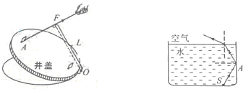
图-1 图-2

15. （1）36.8；（2）B；（3）干路电流等于个支路电流之和（或）；（4）移动的距离（或s）。
16.（1） 欧姆定律（或，或）．
（3）右端（或B端，或阻值最大处）；短路
（4）测出分别将、、与串联或与并联后接入电路时，的相应电压值和电流值；
（5）6.17．
17. （1）不变（或一定）；（2）有关；其它条件相同时，海绵吸音效果最好． （3）用灵敏一起替代人耳测量反射声音的强弱等；（4）最强反射声的方向与入射声的方向是否有关等；（5）大理石．
18. （1）不变；
（2）解：吸盘对玻璃的压力

由得
（3）擦窗机器人8s下降的高度
擦窗机器人的重力
重力做的功
重力做功的功率
19. （1）三；
（2）解：按“加热模式1”正常工作时
由得，通过的电流
因为电流通过电热丝所作的功全部转化为内能，所以电阻产生的热量
（3）
因为2<<3
所以选择的是“加热模式3”

化学参考答案
9、A 10、B 11、D 12、C 13、C 14、B 15、A
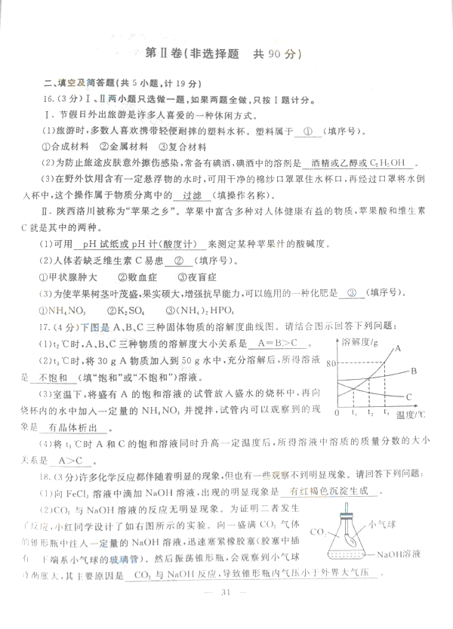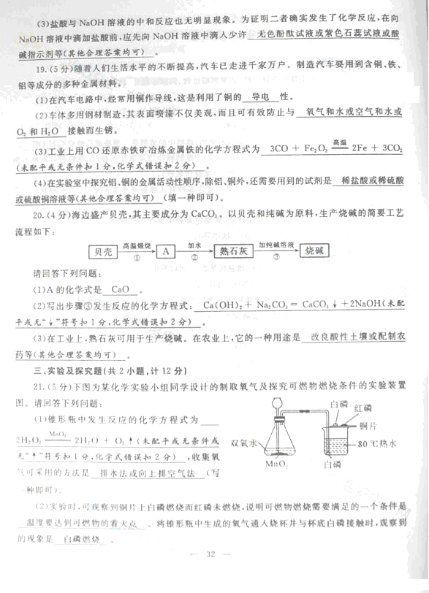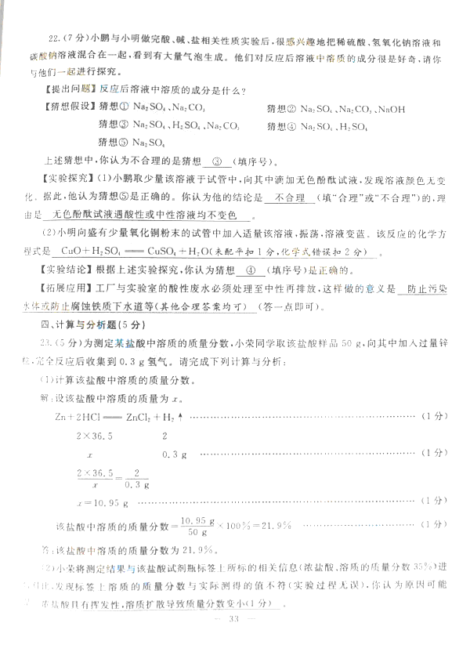
23、【答案】解：设该盐酸中溶质的质量为x。
Zn+2HCl===ZnCl₂+H₂↑
2×36.5 2
x 0.3g
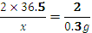

x=10.95g
该盐酸中溶质的质量分数=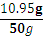×100%=21.9%
- 浓盐酸具有挥发性，溶质扩散导致溶质质量变小

新课标第一网系列资料 www.xkb1.com

